Cảm nghĩ chuyến viếng thăm Lăng Chủ tịch Hồ Chí Minh của lớp 5A1
Hôm nay, môt ngày giữa tháng 4 năm 2021. Tôi - một phụ huynh lớp 5A1 Trường tiểu học Đô thị Việt Hưng - được tham dự buổi hoạt động ngoại khóa của trường tổ chức. Sau buổi ngoại khóa đó ra về, lòng tôi tràn đầy cảm xúc. Ban giám hiệu nhà trường cùng các thầy cô giáo đã tổ chức một buổi học tập đầy ý nghĩa, đặc biệt bổ ích đối với thế hệ học sinh hôm nay.
Ngay từ sáng sớm, bước chân vào cổng trường, tôi đã thấy một không khí háo hức, nhộn nhịp. Học sinh mặc đồng phục của lớp màu sắc rực rỡ, chạy ra, chạy vào đợi đến giờ lên xe. Tới Lăng Bác, cô và trò lớp 5A1 vui vẻ, phấn khởi theo anh hướng dẫn viên du lịch xuống xe, xếp hàng ngay ngắn theo sự chỉ dẫn của nhân viên bảo vệ Lăng. Cô giáo chủ nhiệm lớp thật chu đáo, nhiệt tình, cô dặn dò các con thực hiện đầy đủ quy định khi vào Lăng viếng Bác. Theo chân chú cảnh vệ dẫn đường, đoàn cô và trò lớp 5A1 đem theo vòng hoa với dòng chữ “ Chi đội 5A1- Trường tiểu học Đô Thị Việt Hưng kính viếng” đặt trước Lăng Bác. Các con vốn hiếu động như thế nhưng vào nơi thiêng liêng này ai cũng trật tự, im lặng cúi đầu tỏ lòng thành kính trước linh cữu Bác. Đoàn được đi thăm tòa nhà Quốc Hội, nhà trưng bày ô tô Bác đã dùng, nhà A67 nơi Bác điều trị và trút hơi thở cuối cùng dưới sự thuyết minh đầy cảm xúc của cô hướng dẫn viên. Đến với Lăng Bác đoàn cô và trò lớp 5A1 không tránh khỏi tâm trạng bồi hồi, xúc động. Khung cảnh nơi đây bình yên, mộc mạc đến bất ngờ. Mô phỏng đúng cuộc sống của Bác Hồ khi xưa. Mọi sự vật, hiện tượng được giữ nguyên vẹn như thời Bác còn sống. Từ chiếc giường, bàn làm việc, tủ sách, chiếc bút, quyển sách, bát đũa bày trên bàn ăn đến những bông huệ được Bác hay dùng để tưởng nhớ các anh hùng liệt sĩ đã ngã xuống vì tự do dân tộc... Tất cả đều được lưu giữ cẩn thận và chu đáo. Đến đây, các con đã hiểu được phần nào cuộc đời Bác. Điều đó dạy các con đức tính chăm chỉ, cần mẫn, tiết kiệm, đơn giản của Bác.
Trong tôi ấn tượng nhất là được xem các thước phim tư liệu về những ngày cuối cùng của Bác. Bác lâm bệnh vào ngày 12 – 8 – 1969 đến ngày 28-8 sức khỏe Bác bắt đầu suy giảm nghiêm trọng. Từ nhà sàn Người phải chuyển xuống dưới nhà A67. Tuy vậy, Người không ngừng lo toan cho vận mệnh Quốc gia, cho cuộc sống nhân dân, tuy nằm trên giường bệnh nhưng Chủ Tịch Hồ Chí Minh vẫn làm việc. Hàng ngày, Bác vẫn nghe các đồng chí trong Bộ Chính Trị báo cáo tình hình, công việc của cả hai miền. Trước tình hình lũ lụt ở Miền Bắc và Hà Nội đang dâng cao, Bác lo lắng chỉ đạo nhắc phải chú ý đề phòng. Khi cơn đau tim tạm lắng xuống Bác còn hỏi Miền Nam đánh thắng đến đâu rồi. Rõ ràng, trong giây phút cuối cùng, Bác vẫn lo nghĩ cho đồng bào, cho đất nước. Vào hồi 9 giờ 47 phút ngày 2 – 9 – 1969 từ ngôi nhà 67, Bác thanh thản đi vào “ Thế giới người hiền”.
Khi các thước phim tư liệu về những phút cuối cùng của Bác kết thúc. Cô và trò lớp 5A1 lòng ai cũng bồi hồi, xúc động, rưng rưng nước mắt, có những con bật khóc nức nở thành tiếng như vừa trải qua nỗi mất mát một người thân yêu nhất đời mình.
Dời Lăng Bác, cô và trò 5A1 lại theo chân chú thuyết minh viên vào thăm Bảo tàng Hồ Chí Minh. Ở đây các con được nghe nhiều hơn nữa về cấu trúc của Bảo tàng, về cuộc đời và sự nghiệp của Bác.
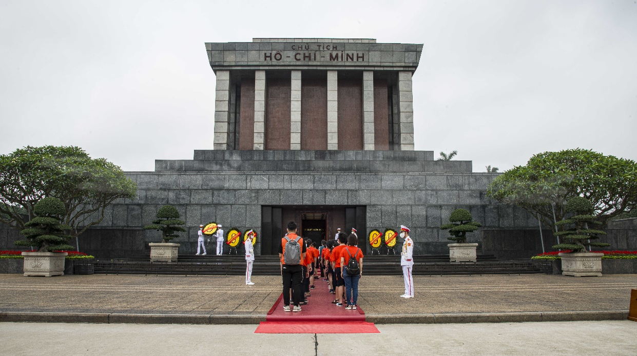
Cám ơn Ban giám hiệu trường tiểu học Đô Thị Việt Hưng, cô chủ nhiệm Nguyễn Thị Hoa đã tổ chức buổi dã ngoại ngày hôm nay. Được vào Lăng viếng Bác và tham quan Bảo tàng Hồ Chí Minh, học sinh lớp 5A1 đã cảm nhận và hiểu biết nhiều hơn về Chủ tịch Hồ Chí Minh, một con người vĩ đại mà vô cùng giản dị. Một con người có tấm lòng bao la, ấm áp. Buổi HĐNK này là món quà giàu ý nghĩa dành cho các con trong những ngày cuối cùng của năm học, một năm học có thêm nhiều hơn nữa những “Cháu ngoan Bác Hồ”.
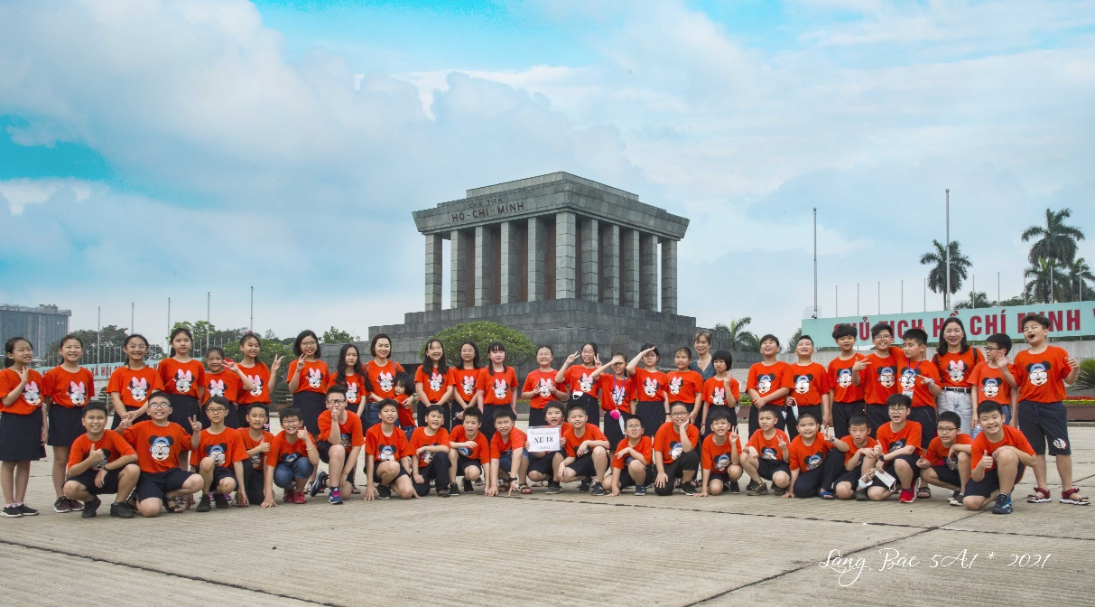
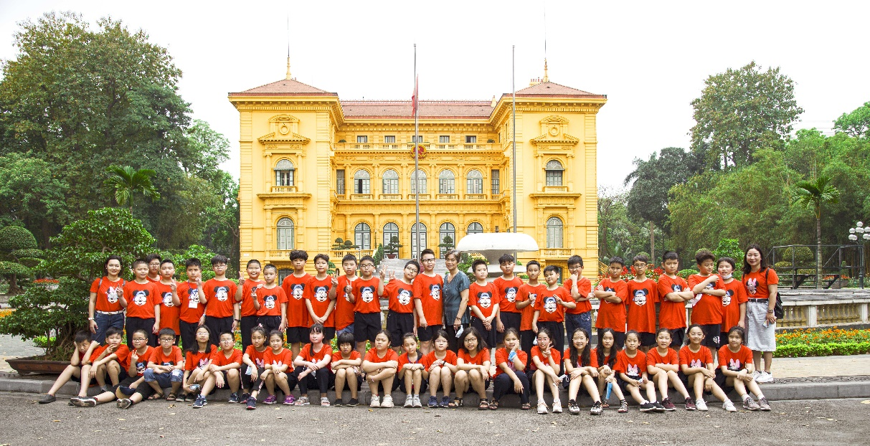
Bà nội HS Nguyễn Đoàn Nam Khánh.
Cao Thị Phúc

